达州市精神病与精神卫生质量控制中心
简  报
2020年第3期 2020年10月13日

达州市精神病与精神卫生医疗质量培训会议

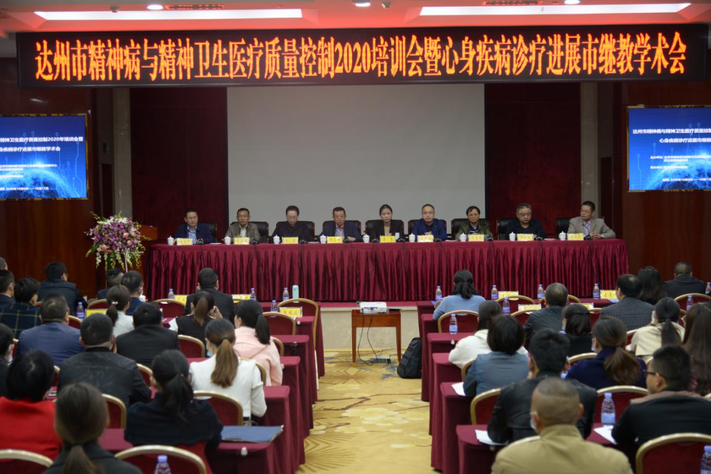
为进一步提升我市精神（心理）卫生医疗服务水平，2020年10月9日—11日，达州市精神病与精神卫生医疗质量管理2020年培训会暨心身疾病诊疗进展市级学术会在宣汉县金城大酒店19楼会议厅举行，本次会议由达州市精神病与精神卫生医疗质量控制中心和宣汉县精神病医院主办，宣汉县精神病医院承办。市精神病与精神卫生医疗质控中心全体成员，全市从事精神心理卫生、心身医学、睡眠医学及相关专业的医疗、护理、心理、康复、预防、管理等工作人员，宣汉县精防人员等共计187人、76家医疗机构参加，会议还特别邀请了四川大学华西医院、四川省精神卫生中心、成都市第四人民医院、川东北区域精神卫生中心的知名专家前来授课。
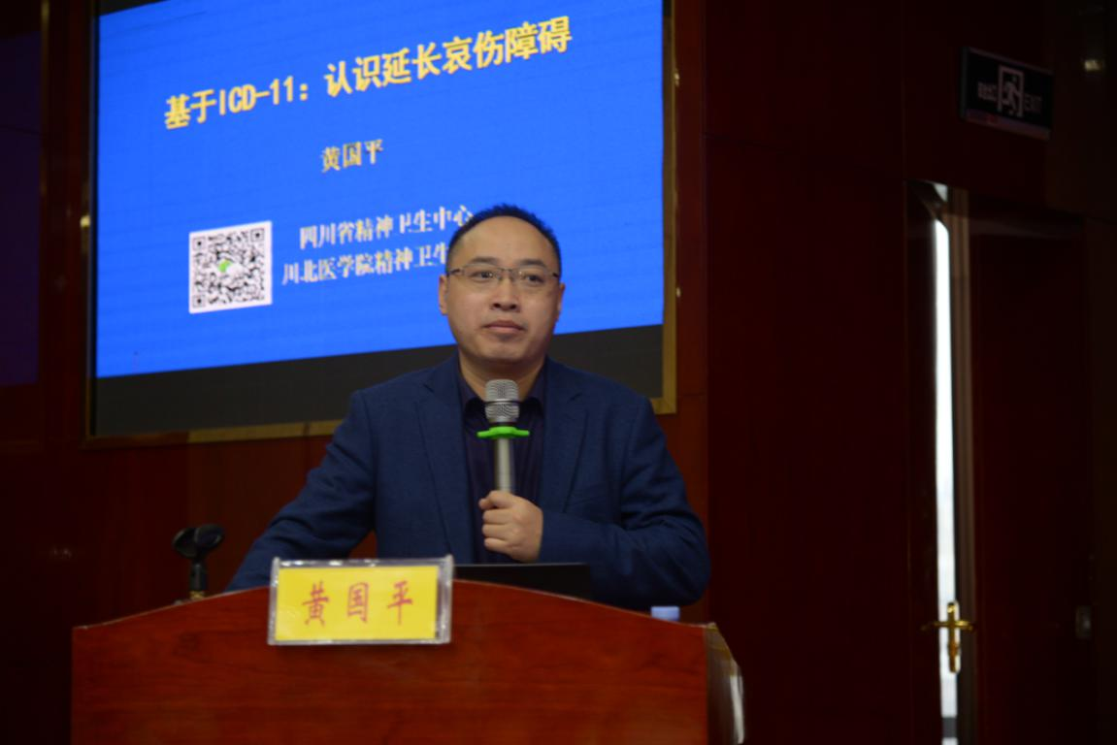
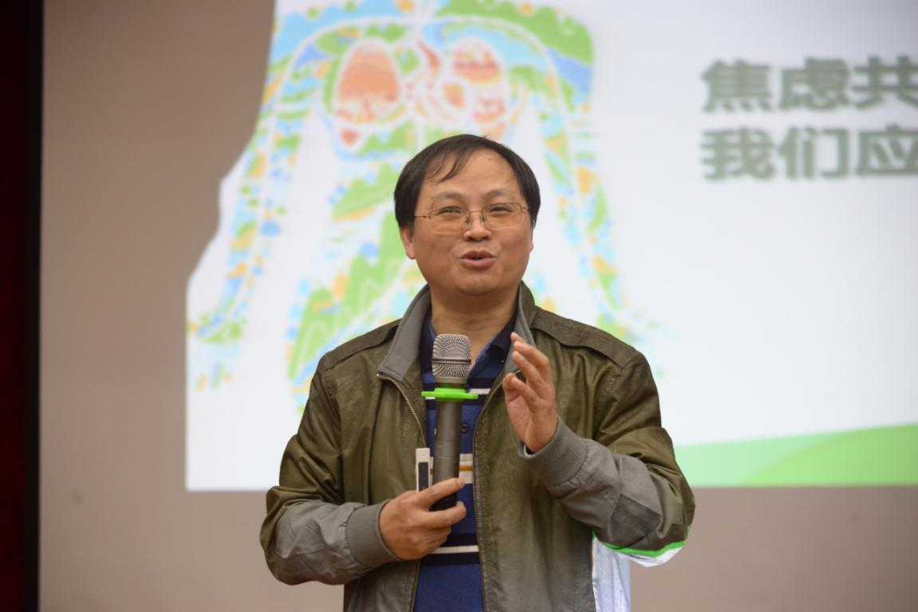
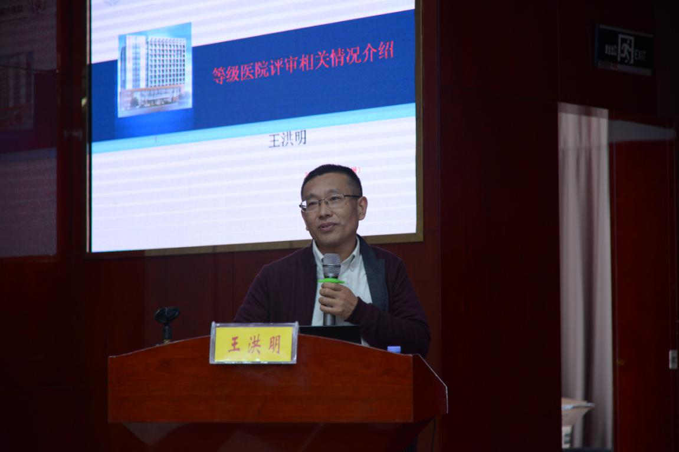
开幕式由达州市民康医院院长周远峰主持，宣汉县精神病医院院长冉启军致欢迎词，对各级领导、专家支持此次会议表示衷心的感谢，四川省精神卫生质控中心副主任黄国平、达州市卫健委副主任李慧、宣汉县卫健局局长刘艳分别作了讲话。出席此次会议开幕式的还有市质控中心主任唐春光、四川大学华西医院的刘善明教授、成都市第四人民医院副院长王洪明。
此次培训会议内容不仅有“医院评审相关情况介绍”、“临床科室医疗质量与安全管理”、“护理质量管理”、“基于ICD-11：认识延长哀伤障碍”、“焦虑共病躯体疾病”、“医者的人文精神”、“儿童青少年情绪障碍的识别与处理”、 “心身医学科的建设与发展”、“从病例谈心身医学实践与发展”、“综合医院精神科的现状和作用”、“心理治疗技术之正念”等课题讲座，还有“三师”同台（医师、护师、心理治疗师）教学查房和2个工作坊（分别是焦虑的CBT概念化、心身医学案例讨论），会议内容丰富多彩、涉猎面广，授课过程通俗易懂，整个会场学习氛围浓厚，不时爆发阵阵掌声，满意度测评高达99.57%。
闭幕式上，宣汉县精神病医院副院长谯志做了总结性发言：他再次感谢省、市、县各位领导专家对本次培训会议的大力支持，并承诺宣汉县精神病医院会以此次培训会为契机，积极的、扎实的开展工作，真正为宣汉县精神病人做好诊治服务。

